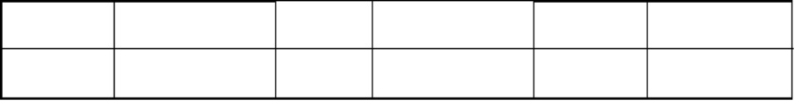
始施工总承包招标结束编制项目成本计划项目成本计划内部会审调整项目成本计划形成正式成本计划文件组织实施
结束分管领导审核分管领导审批总经理审核第18页共32页工程项目总承包招标管理流程运营拓展部/工程管理
额工程结算支付管理流程工程管理部/运营拓展部财务部支付工程进度款开始备案工程部核实结算条件结束第25
流程工程管理部质量缺陷修补及质量事故处理流程工程管

文件名称  编制日期 | 业务流程图  2012年 11 月 | 文件编号  修改日期 | NY-ZD-LC-01 页 码 45  生效日期

行政人事管理流程

入职流程表

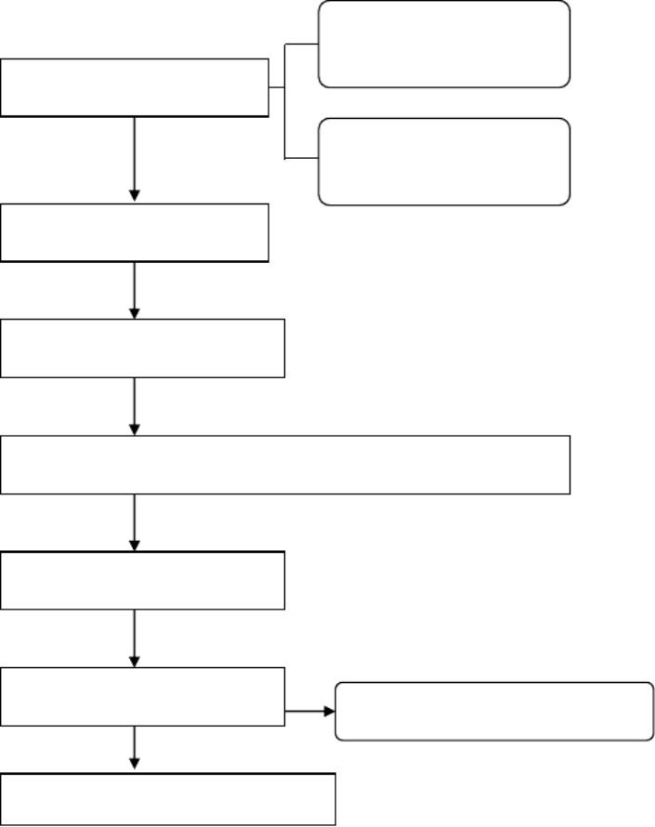
行政管理中心发《聘用通 知》或电话通知
入职前的准备工作

通知新员工报到时必带的 资料、证书等

员工报到、填写员工履历表

办理入职手续，录入打卡指纹

发放基本办公用品、安排住宿、带领参观办公区域和用餐区域

向各部门介绍新员工

入职前的培训、学习

到所在部门上岗，工作交接安排
公司制度、员工手册、岗位职责

第 1 页 共 32 页

资产处置管理流程相关部门通过资产盘点管理流程相关部门资金流入管理流程财务部第15页共32页资金流出管
页共32页工程管理流程方案设计管理流程工程管理部第26页共32页施工图设计管理流程工程管理部开工准备
部确认工程形象进度审核已完工程量的造价财务部提供应扣款项及按有关规定及合同约定确定应付工程总监审核款

文件名称  编制日期 | 业务流程图  2012年 11 月 | 文件编号  修改日期 | NY-ZD-LC-01 页 码 45  生效日期

离职流程表

辞职申请  离职面谈  部门主管审批  部门经理审批  行政管理中心主任审批  总经理批准  员工将审批完毕后的离职 申请表交行政管理中心  办理离职移交手续  结算薪资 | 试用期内员工：离职须提  前一周向部门主管申请  正式员工：离职必须提前  一个月向部门主管申请  1、员工级：辞职审批可由人力行政主 管审批完毕后即可。  2、 主管级及以上：辞职审批须经总经 理批准完毕后方可离职。  须按人力行政主管核准离职日期之后 开始领取离职单进行交接（移交时须按 离职表上所涉及的相关部门负责人依 次进行交接签字， 生效后把离职单交回 人事行政部门）

请假流程表

第 2 页 共 32 页

结束分管领导审核分管领导审批总经理审核第18页共32页工程项目总承包招标管理流程运营拓展部/工程管理
理流程相关部门运营拓展管理流程固定资产采购管理流程相关部门工程部提供相关资料公司造价复核工程部备案开
部（接上页）第19页共32页监理招标管理流程运营拓展部/工程管理部分包工程招标管理流程运营拓展部/工
始施工总承包招标结束编制项目成本计划项目成本计划内部会审调整项目成本计划形成正式成本计划文件组织实施

文件名称  编制日期 | 业务流程图  2012年 11 月 | 文件编号  修改日期 | NY-ZD-LC-01 页 码 45  生效日期

申领《请假单》

部门主管审批

部门经理审批 3 天以内可由部门经理直接审批

人力行政主管审核

总经理批准

交《请假单》至行政管理中心，
留存联个人或部门留存， 以备核
算考勤

销 假
1、员工级：超过 3 天以上请假人员需经总 经理批准后方可生效， 3 天以下主管批准
2、主管级以上：经总经理批准后方可生效
请假时间超过三天以上者到假时必须销假以
便人力部行政部门核销

出差流程图

第 3 页 共 32 页

程管理部第20页共32页运营拓展部/工程管理部甲定乙供材料与设备定价管理流程运营拓展部/工程管理部工
工作管理流程第27页共32页相关部门工程管理部相关领导施工图会审管理流程工程管理部工程进度与计划管理
程合同管理流程相关部门费用签证管理流程工程管理部/运营拓展部工程款中期支付管理流程工程管理部/运营拓
理流程相关部门运营拓展管理流程固定资产采购管理流程相关部门工程部提供相关资料公司造价复核工程部备案开

文件名称  编制日期 | 业务流程图  2012年 11 月 | 文件编号  修改日期 | NY-ZD-LC-01 页 码 45  生效日期

出差申请

呈报送审

安排交通工具

出差过程
部门总监或 总经理
其他事务安排
预领出差费

回公司报到  出差汇报、总结，资料移交  差旅费审核  报销结单 | 财务总监

专项档案管理流程

第 4 页 共 32 页

额工程结算支付管理流程工程管理部/运营拓展部财务部支付工程进度款开始备案工程部核实结算条件结束第25
程合同管理流程相关部门费用签证管理流程工程管理部/运营拓展部工程款中期支付管理流程工程管理部/运营拓
始施工总承包招标结束编制项目成本计划项目成本计划内部会审调整项目成本计划形成正式成本计划文件组织实施
页共32页工程管理流程方案设计管理流程工程管理部第26页共32页施工图设计管理流程工程管理部开工准备

文件名称  编制日期 | 业务流程图  2012年 11 月 | 文件编号  修改日期 | NY-ZD-LC-01 页 码 45  生效日期

相关部门
文书办结

收 集

行政管理中心
整理、分类

编号、装订
调阅和管理
归档、整理
主管领导审核

总经理审批
档案销毁清单
相关领导
档案鉴定

销毁
重要档案借阅管理流程

相关部门

重要档案借阅  填写借阅单  调阅  阅  归还  登记归档 | 人力行政部  调出档案 | 主管领导审核  相关领导  总经理审批

第 5 页 共 32 页

程合同管理流程相关部门费用签证管理流程工程管理部/运营拓展部工程款中期支付管理流程工程管理部/运营拓
始施工总承包招标结束编制项目成本计划项目成本计划内部会审调整项目成本计划形成正式成本计划文件组织实施
流程工程管理部质量缺陷修补及质量事故处理流程工程管
额工程结算支付管理流程工程管理部/运营拓展部财务部支付工程进度款开始备案工程部核实结算条件结束第25

文件名称  编制日期 | 业务流程图  2012年 11 月 | 文件编号  修改日期 | NY-ZD-LC-01 页 码 45  生效日期

办公用品采购领用管理流程

行政管理中心
提出采购需求

人力行政经理审核
财务总监审核
编制计划预算
小额采购、零星采购或易耗 品采购可直接将金额填写 到申请单上，由财务一并审
核资金需求
市场调查询价
汇总需求计划

编制采购单

申领资金

采 购

验收、入库
公文（发文）管理流程
领用登记清单

年终库存清查

相关领导会签

修 改

总经理审批
印 发

第 6 页 共 32 页
相关部门、经办人
员会签
主办部门拟稿填写
签字领用

理流程相关部门运营拓展管理流程固定资产采购管理流程相关部门工程部提供相关资料公司造价复核工程部备案开
程合同管理流程相关部门费用签证管理流程工程管理部/运营拓展部工程款中期支付管理流程工程管理部/运营拓
页共32页工程管理流程方案设计管理流程工程管理部第26页共32页施工图设计管理流程工程管理部开工准备
展部开始工程部接收施工单位上合同约定工程款中期支付的日期报并经过监理单位审查的工程款中期支付申请工程

文件名称  编制日期 | 业务流程图  2012年 11 月 | 文件编号  修改日期 | NY-ZD-LC-01 页 码 45  生效日期

归 档

公文（收文）管理流程

相关领导
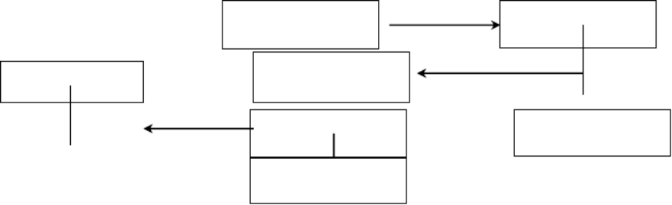
行政管理中心

相关部门

承 办

签收、登记、拟办

承办、 传达、 催办、 督办
整理反馈信息

主管领导批办

听取汇报

归 档

招聘管理流程

填报《招聘需求表》  调整招聘需求 | 用人部门主管审核  分管人力行政领导审定  确认  制定招聘方案  总经理审批  第 7 页 共 32 页

理流程相关部门运营拓展管理流程固定资产采购管理流程相关部门工程部提供相关资料公司造价复核工程部备案开
页共32页工程管理流程方案设计管理流程工程管理部第26页共32页施工图设计管理流程工程管理部开工准备
流程工程管理部质量缺陷修补及质量事故处理流程工程管
始施工总承包招标结束编制项目成本计划项目成本计划内部会审调整项目成本计划形成正式成本计划文件组织实施

文件名称  编制日期 | 业务流程图  2012年 11 月 | 文件编号  修改日期 | NY-ZD-LC-01 页 码 45  生效日期

发布招聘信息

应聘资料收集筛选

与用人部门 共同确定面试名单

填写《面试评估表》对  专业技能方面作出评价 | 用人部门相关人员  参与招聘面试  分管人力行政领导审定  填写《面试评估表》

结果反馈

明确岗位职责、要求

进入试用期

告知、材料归档 通知被录取
总经理审核 审批
未录取人员
被录取人员

劳动合同管理流程

录用并签订劳动
合同

第 8 页 共 32 页

结束分管领导审核分管领导审批总经理审核第18页共32页工程项目总承包招标管理流程运营拓展部/工程管理
工作管理流程第27页共32页相关部门工程管理部相关领导施工图会审管理流程工程管理部工程进度与计划管理
流程工程管理部质量缺陷修补及质量事故处理流程工程管
资产处置管理流程相关部门通过资产盘点管理流程相关部门资金流入管理流程财务部第15页共32页资金流出管
退回报销人

第 9 页 共 32 页

文件名称  编制日期 | 业务流程图  2012年 11 月 | 文件编号  修改日期 | NY-ZD-LC-01 页 码 45  生效日期

延长试用或终止试 用、解除劳动合同  终止劳动合同  终止劳动合同 | 不合格  试用考核  合格  履行劳动合同  不合格  续签考核 合格  不同意  双方协商  同意  签订并履行劳动 合同 | 辞职/辞退审批  解除劳动关系

不同意

财务管理流程

费用报销管理流程

相关部门

开 始

按财务规范填写和粘贴票据
填写报销单或发票签字
部门负责人审核
通过

财务总监审核

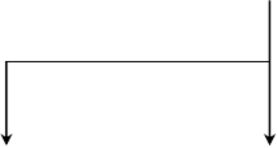
始施工总承包招标结束编制项目成本计划项目成本计划内部会审调整项目成本计划形成正式成本计划文件组织实施
额工程结算支付管理流程工程管理部/运营拓展部财务部支付工程进度款开始备案工程部核实结算条件结束第25
部（接上页）第19页共32页监理招标管理流程运营拓展部/工程管理部分包工程招标管理流程运营拓展部/工
页共32页工程管理流程方案设计管理流程工程管理部第26页共32页施工图设计管理流程工程管理部开工准备

文件名称  编制日期 | 业务流程图  2012年 11 月 | 文件编号  修改日期 | NY-ZD-LC-01 页 码 45  生效日期

否

通过

报销入帐
总经理审批

资产购置管理流程

相关部门

年度预算或资产购买  计划  提出购买申请、  资产采购单  小型资产  大型资产  通过 | 部门负责人审核  通 过  行政管理中心主任审核  财务总监审核  总经理审批

第 10 页 共 32 页

部（接上页）第19页共32页监理招标管理流程运营拓展部/工程管理部分包工程招标管理流程运营拓展部/工
流程工程管理部质量缺陷修补及质量事故处理流程工程管
理流程相关部门运营拓展管理流程固定资产采购管理流程相关部门工程部提供相关资料公司造价复核工程部备案开
部确认工程形象进度审核已完工程量的造价财务部提供应扣款项及按有关规定及合同约定确定应付工程总监审核款

文件名称  编制日期 | 业务流程图  2012年 11 月 | 文件编号  修改日期 | NY-ZD-LC-01 页 码 45  生效日期

安排供应商报价  或重新报价  否  通过  通过  签订采购合同并  实施采购 | 部门负责人审核  通过  小型资产  行政管理中心主任审核  财务总监审核  大型资产  总经理审批  建立固定资产登记

财务入帐

固定资产入库管理流程

采购固定资产的申请  采购员将固定资产采购合  同、发票等提交财务部  设备验收后，将验收报告  提交财务部 | 判断固定资产类别  填固定资产卡，录入  登记簿  年末对固定资产进行盘  点，进行资产评估  填制会计凭证并填写固定  资产卡片  核算该固定资产账面价值等， 整理相关资料，报批  制作 证11，记共固 资页产  登记簿 | 财务总监审核  总经理审批

页共32页工程管理流程方案设计管理流程工程管理部第26页共32页施工图设计管理流程工程管理部开工准备
资产处置管理流程相关部门通过资产盘点管理流程相关部门资金流入管理流程财务部第15页共32页资金流出管
部（接上页）第19页共32页监理招标管理流程运营拓展部/工程管理部分包工程招标管理流程运营拓展部/工

文件名称  编制日期 | 业务流程图  2012年 11 月 | 文件编号  修改日期 | NY-ZD-LC-01 页 码 45  生效日期

资产调用管理流程

相关部门
开 始

调入部门填写申请

不同意
调出部门协调安排

是否同意

资产管理部门负责人审核

通过
财务总监审核

通过

总经理审批
第 12 页 共 32 页
同 意

展部开始工程部接收施工单位上合同约定工程款中期支付的日期报并经过监理单位审查的工程款中期支付申请工程
部确认工程形象进度审核已完工程量的造价财务部提供应扣款项及按有关规定及合同约定确定应付工程总监审核款
始施工总承包招标结束编制项目成本计划项目成本计划内部会审调整项目成本计划形成正式成本计划文件组织实施
结束分管领导审核分管领导审批总经理审核第18页共32页工程项目总承包招标管理流程运营拓展部/工程管理

文件名称  编制日期 | 业务流程图  2012年 11 月 | 文件编号  修改日期 | NY-ZD-LC-01 页 码 45  生效日期

资产管理部门验收移 财务转帐

资产调用

资产处置管理流程

相关部门

开 始

否
提出资产处理意见

填制资产处置申请
审批表
通过

财务总监审核

通过

总经理审批

第 13 页 共 32 页
部门负责人审核

流程工程管理部质量缺陷修补及质量事故处理流程工程管
页共32页工程管理流程方案设计管理流程工程管理部第26页共32页施工图设计管理流程工程管理部开工准备
部确认工程形象进度审核已完工程量的造价财务部提供应扣款项及按有关规定及合同约定确定应付工程总监审核款
资产处置管理流程相关部门通过资产盘点管理流程相关部门资金流入管理流程财务部第15页共32页资金流出管

文件名称  编制日期 | 业务流程图  2012年 11 月 | 文件编号  修改日期 | NY-ZD-LC-01 页 码 45  生效日期

通过
报废资产处理

按规定向税务部门 申报

调整财务帐目

资产盘点管理流程

相关部门
提出年度盘点计划

确定盘点流程及人员

下发盘点要求及表格
配合、参与

资产盘点

编写资产盘点报告

否

差异原因分析并形成
处理意见报告
通过

第 14 页 共 32 页
复核是否帐物相符
部门负责人审核
财务总监审核
财务部

以上内容仅为本文档的试下载部分，为可阅读页数的一半内容。如要下载或阅读全文，请访问：https://d.book118.com/716101013130010050

